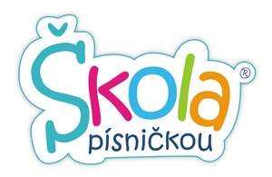
TISKOVÁ ZPRÁVA: ŠKOLA PÍSNIČKOU, Vydáno: 26.6.2013, Praha
www.skolapisnickou.cz
www.skolapisnickoudoskol.cz
www.karel-marik.cz
Lucernu zaplnily děti, které chtějí změnit hudební výchovu
Na koncert Škola písničkou přijela do Prahy tisícovka dětí, které se podle stejnojmenného alba učí na základních školách. Hudebníci Kristýna Peterková s Karlem Maříkem se tak snaží oživit hudební výchovu, která si zaslouží pozornost i podle patronky akce Ivany Gottové.
PRAHA, 26.6. - Před rokem se rozhodli, že změní hudební výchovu na českých školách. Nahráli album se skladbami o přátelství, přírodě, zdraví, rodině a nabídli školám, aby podle nich děti učily. Zájem byl obrovský, po pár měsících si Školu písničkou pravidelně pouštělo přes osm tisíc žáků. Autoři nápadu, zpěvačka Kristýna Peterková s hudebním producentem Karlem Maříkem, se chtěli se „svými“ žáky setkat osobně. Uspořádali pro ně proto koncert v pražské Lucerně, kam děti pozvali zdarma.
„Byl to bláznivý nápad, který měl být vyvrcholením všeho, co jsme za rok pro děti udělali. Povedlo se. Nikdy jsem nezažila koncert, kde by bylo pohromadě tolik dětí, které navíc s rukama nad hlavou zpívají vaše skladby,“ říká Peterková krátce po skončení koncertu před zcela zaplněnou Lucernou. Neváhala ani prozradit nejbližší plány: vydat DVD se záznamem koncertu, na přelomu srpna a září navíc vydat i nové dětské album.
Album hraje i u Gottů doma
Neziskovou akci přišly podpořit známé osobnosti a umělci. „S Kristýnkou a s Kájou jsme pár let přátelé, vídáme se i v soukromí. Jejich album už mám doma dlouho a měla jsem dostatek času si ho s dcerami naposlouchat, takže ho známe zpaměti. Hraje u nás od rána do večera, dobře ho zná i manžel,“ prozradila Ivana Gottová, která během koncertu předala i ceny nejlepším textařům z řad dětí.
Hudební výchovu považuje Gottová za důležitý školní předmět, zatím ale neměla možnost posoudit její kvalitu – starší dcera Charlotta zatím v první třídě oblíbený předmět většiny dětí nemá: „Hudební výchovu má jen jako kroužek, chodí i na klavír. Charlottka hraje moc dobře, s tatínkem často trénují,“ doplňuje Gottová. Právě otázka, kdy začít s hudební naukou, je podle Maříka zásadní. Plánuje dokonce i otevření vlastní umělecké mateřské školky, která bude svým hudebním zaměřením první v zemi.
Umělecká mateřská školka je dalším společným nápadem partnerů Peterkové a Maříka, jmenovat se má Škola písničkou a otevření je plánováno na září 2014. Producent Mařík chce při výuce využít své zkušenosti, od tří let totiž vystupuje s akordeónem: „Zatím je to vše ve fázi příprav, zájem je ale obrovský už teď,“ upřesňuje.
Koncert Škola písničkou svým vystoupením oživili i další umělci. Finalistce pěvecké soutěže Superstar z roku 2009 Markétě Konvičkové bylo prý školní téma akce blízké: „Teprve před třemi týdny jsem úspěšně odmaturovala, takže jsem se do toho dokázala vžít. Mám radost, že jsem se mohla zapojit.“ Duet s Konvičkovou zazpíval Daniel Mrózek známý ze soutěže Hlas Československa.
Partneři Peterková s Maříkem trvali na tom, aby byla akce zcela nezisková a děti ani jejich doprovod nemusely platit žádné vstupné. Povedlo se to i díky partnerům: „Podpořil nás Nadační fond Albert, s jejich programem Zdravá 5 tu navíc každé dítě dostalo spoustu ovoce a zeleniny. Vděční jsme i předsedovi správní rady nadace Pražské děti panu Danielu Hodkovi,“ vysvětluje Mařík.
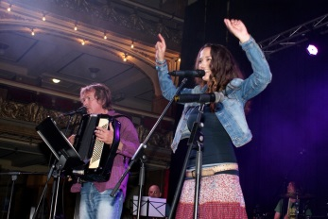
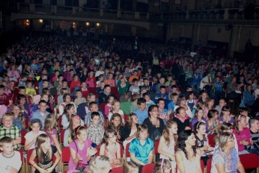
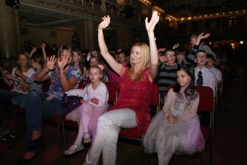
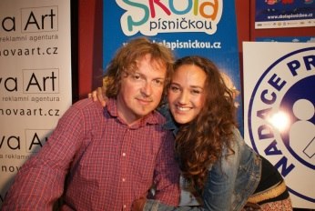
Foto v tiskové kvalitě: http://www107.uschovna.cz/zasilka/MANF85HVDMLXZ22U-Y75/SP5276W73V
Foto na web: http://www.uschovna.cz/zasilka/MA8MEHGK2WX25ZE4-T4N
Kontakt, další informace: Vít Novák, 605759814, novak.vitek@gmail.com

